Sacerdote Fernando Díaz y el caso Luchsinger: “El Ministerio Público está sediento de culpar, a cualquier costa, a un mapuche”
Misionero del Verbo divino, arquitecto truncado, cercano a la machi Francisca Linconao y defensor de los mapuches condenados por el incendio que acabó con la vida del matrimonio Luchsinger-Mackay. Fernando Díaz es un winka que trabaja en la zona más candente del conflicto desde 1975, cuando arribó como laico a construir escuelas. Desde entonces, ha entablado relaciones con las comunidades indígenas más problemáticas para el Estado y ha sido testigo de “los allanamientos y la violencia de la policía, que entra a las cinco de la mañana, cuando están todos durmiendo, pegan patadas a las puertas y todo lo hacen pedazos”. Desde esta vereda, analiza el curso de la investigación en el caso Luchsinger y sus debilidades, como testimonios “fabricados” y pistas que califica de dudosa veracidad. “Tengo la convicción de que los tipos a cargo de las investigaciones son pelafustanes sacados de cualquier parte, personas sin ética”, asevera.
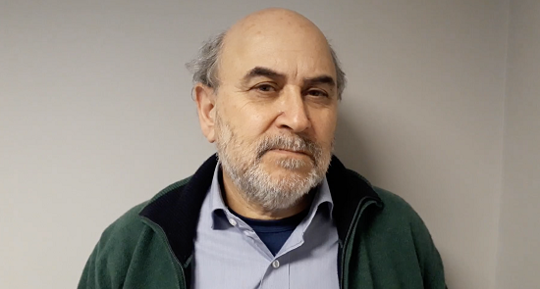
Acaba de jugarse un de los partidos más importantes de la Copa del Mundo y todo lo que se escucha en la Librería Verbo Divino (Providencia) es música clásica.
En el segundo piso, la silenciosa oficina del sacerdote Fernando Díaz –quien viste de civil- está repleta de biblias. Aparta las que están sobre la mesa y ofrece un café.
Antes de hablar sobre el caso Luchsinger –que el pasado 11 de junio llegó a su fin con la condena perpetua de José y Luis Tralcal, más los cinco años de libertad vigilada que deberá cumplir José Peralino por su figura de delator compensado-, se remonta a 1975 para explicar por qué conoce y defiende a los mapuches condenados.
“Siendo alumno del Verbo Divino, llegué ese año a la zona a construir escuelas para la comunidad. Tres años después dejé la carrera de arquitectura en Santiago, hice mis votos y me trasladé a La Araucanía”, recuerda.
Tras especializaciones en Paraguay, Austria y Brasil, regresó a Chile en el año 2000, “y desde entonces me dedico al acompañamiento del pueblo indígena, temática al que he dedicado todos mis estudios”.
En Villarrica está a cargo de la Pastoral Indígena, agrupación que depende de la diócesis local y que está orientada a trabajar el fortalecimiento de las espiritualidades locales, su tierra y la comunidad.
Saca la cuenta y asegura que son casi 40 años de su vida junto a la demanda por reivindicar los derechos del pueblo mapuche, aunque no fue hasta uno de los episodios más traumáticos de esta lucha que se acercó a los involucrados en el caso Luchsinger.
-Con José Tralcal Coche y Sergio Catrilaf Marilef trabajo desde el 2008, a partir de la muerte de Matías Catrileo. Por entonces yo trabajaba con el obispo Sixto Parzinger en la diócesis de Villrrica, y los comuneros nos pidieron hacer ciertas gestiones después de su muerte.
¿Cuáles gestiones?
-Ellos no querían entregar el cuerpo de Matías sin la mediación de la Iglesia, por eso escaparon con él del predio donde fue baleado, y por eso lo recibimos e hicimos la intercesión para que bajara a Carabineros, que tenía un despliegue brutal ese día. Se demoraron cerca de ocho horas en retirar el cuerpo, tiempo que nos mantuvimos a su lado vigilando que nadie lo manipulara.
¿Por qué se lo pidieron a ustedes?
-Porque confiaban mucho en los Capuchinos, de hecho varios de los que estuvieron involucrados en el caso Luchsinger se educaron con ellos. Después de la muerte de Matías la violencia no se detuvo y un grupo de comuneros me contactó porque necesitaban a alguien que los ayudara a protegerse, porque no podían ni dormir.
Una de las personas que se le acercó fue José Tralcal Coche, a quien Díaz define como un “dirigente mapuche con una opinión y una caminata política muy extensa, que vale la pena recorrer”. Al momento de conocerlo, rememora el sacerdote, la casa de Tralcal ya había sido allanada once veces por la policía.
“Además de ejercer funciones humanitarias, que básicamente se tradujo en defender sus derechos humanos, José me pidió otra cosa. ‘Yo quiero que ustedes, como Iglesia, nos echen una mano con recuperar el Canal Itinento’, me dijo, y nos pusimos a trabajar en eso”.
En palabras del sacerdote, el canal en cuestión era importante porque regaba los cultivos de los agricultores, pero sobre todo, porque fue creado por los mismos mapuches en los años 60 con pala en mano. Su cauce, además, atraviesa la zona más peliaguda del conflicto que mantienen comunidades indígenas y latifundistas. “En pocas palabras, es una obra de autogestión y emprendimiento muy simbólica para nosotros”.
Paralelamente, las tierras del fundo Santa Margarita -que las comunidades reclamaban como suyo y donde fue baleado Matías Catrileo- también estaban en disputa. “La misma Corporación Nacional de Desarrollo Indígena (Conadi) concluyó que la única solución era que el fundo tenía que comprarse, y ellos hicieron las gestiones para lograrlo. Después de todo, era como una especie de pago por la muerte de Matías”, apunta Díaz.
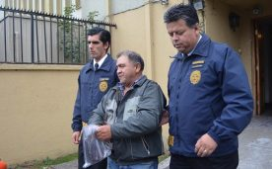
Imagen: José Tralcal Coche
-Ambos procesos de recuperación fueron liderados por José Tralcal Coche, porque él es un dirigente neto. Encabezar la recuperación del canal y del fundo le costó caro, eso sí. Por algo es tan perseguido.
¿Perseguido por quién?
-Por las entidades del Estado en general. Y específicamente por el fiscal jefe de Temuco, Alberto Chifelle, quien lleva el caso Luchsinger. Él lo ha perseguido desde mucho antes. De hecho hay un testimonio de José en el que denuncia que Chifelle le dijo “si usted quiere vivir tranquilo, José, aléjese y no sea más dirigente. O sino, va a tener problemas conmigo”. Imagínate que lo tomaron preso junto a su hijo por el caso Tur Bus (2009), del cual salió sin cargos por insuficiencia de pruebas. Es un dirigente que a fiscalía y a los entes persecutores de la zona les incomoda mucho.
¿Indistintamente del gobierno?
-Es que hemos tenido períodos presidenciales que supuestamente son de distinta índole, pero la represión sigue igual. El problema es que Chifelle representa el mundo de los terratenientes, porque su familia tuvo tierras en la zona. Su apellido, además, es de colono. O sea, es una persona con historial y vínculo con el grupo que está con conflicto.
¿Cree que también se persigue a Sergio Catrilaf, por quien usted declaró como testigo y quien fue absuelto en el caso Luchsinger?
-Así es, porque también es un dirigente neto. La persecución que hay contra los dos, porque es una situación reiterativa, es la expresión de cómo fiscalía, ligada claramente al sector de la producción y de los terratenientes, está utilizando sus facultades para criminalizar la demanda mapuche.
¿Cómo conoció a Catrilaf?
-A él lo trajo la misma Conadi para negociar la compra del fundo Santa Margarita, porque la comunidad Lleupeco, en conflicto con esas tierras y donde trabajamos nosotros, no tenía cómo hacerlo. Él es un dirigente muy político y hábil en la negociación, y junto a José llevó adelante este proceso. Desde ese momento, Sergio y sus parientes fueron involucrados en los conflictos que tenía Lleupeco con el fundo y sus entonces ocupantes, cuando los Catrilaf nunca han tenido problemas con los Luchsinger. Lo absurdo fue que posteriormente, sus familiares Eliseo, Hernán y Sabino también fueron involucrados en la muerte del matrimonio Luchsinger-Mackay, cuando nunca en su vida habían tenido atados con ellos y sus tierras. Son vendedores de lechugas y animales, nada que ver.
¿Fueron arrastrados al caso por ser familiares de un dirigente mapuche?
-Así lo vemos nosotros. Es una persecución basada en la condición de líder político de Sergio. Dicho de otra manera, en la zona todavía se persigue a quienes ejercen una posición disonante con el Estado. Esto se hace más grave aún porque detrás hay una ineficiencia y una falta de expertise de los órganos persecutores que actúan a sus anchas, casi sin límites.
¿Algo similar a lo que ocurrió con la Operación Huracán?
-¡Claro! Ese es el nivel que tenemos. Y de toda esta situación se desprende otra cosa preocupante: que la familia Luchsinger tampoco tiene acceso a la verdad, y por tanto, a la justicia.
¿Por qué?
-Sencillamente, porque los aparatos investigativos y sus trabajadores responden a la presión de un grupo económico-político que además está mediado por una ineficiencia profesional, quienes emplean técnicas y hacen pasar como evidencia unas locuras increíbles, como escuchas telefónicas de las que no existe registro. Son cosas que uno las encuentra de cabro chico.
También suena a Operación Huracán, con la diferencia de que en ese caso actuó la Unidad de Inteligencia Operativa Especializada (UIOE) de Carabineros, y aquí la Brigada de Investigaciones Especiales (BIPE) de la PDI.
-Exactamente. Ambos son departamentos que supuestamente son competentes para este tipo de diligencias cuando, en realidad, la palabra inteligencia les queda grande. Ningún dirigente dice “oye, no investiguen”, pero sí que investiguen bien. Tampoco tienen derecho a romper puertas, a dañar casas, a golpear y a patear niños. Menos a apuntar sus cabezas con armas de fuego. Esas cosas pasan no solo en Lleupeco, sino en distintas comunidades. Aquí policía se permite violencia, falsificar información, implantar pruebas. Hay un modus operandi que se replica en atropellos sistemáticos a los comuneros, porque se sienten con el derecho de hacerlo.
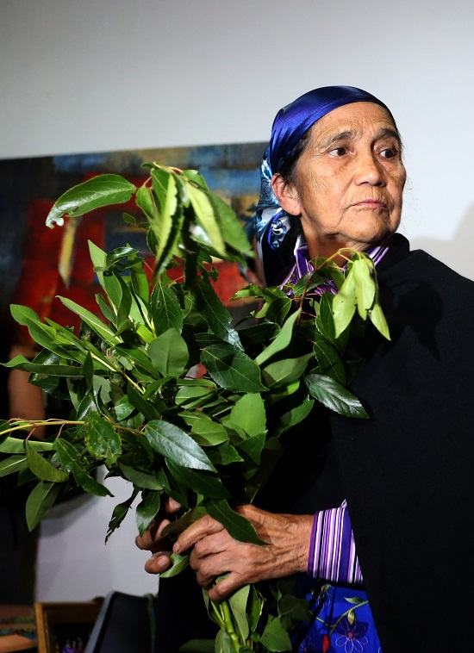
LA MACHI Y LOS PELAFUSTANES
Corría el año 2008 cuando la autoridad ancestral mapuche, Francisca Linconao, denunció por tala ilegal de árboles en el cerro Rahue (Padre Las Casas) a la Sociedad Palermo Limitada. El sacerdote Fernando Díaz la acompañó en el proceso judicial que terminaría a su favor y entonces trabó una relación de cercanía con ella.
Un lustro después, Linconao fue formalizada en calidad de autora del delito de incendio con resultado de muerte con carácter terrorista, estuvo en prisión preventiva y arriesgó presidio perpetuo. Todo bajo el marco del caso Luchsinger, del que resultó absuelta tras el fallo pronunciado en junio de este año.
-Mira, yo llevo casi 39 años trabajando en la zona, y a las machis las conozco más que a nadie, porque mis investigaciones tienen que ver con el chamanismo-cristianismo. Una machi como ella no va a juntar 30 personas para organizar un ataque incendiario, como también se dijo. Jamás. Además, como también conozco la interacción que tiene con los demás involucrados, es imposible que se haya juntado, por ejemplo, con Sergio Catrilaf (otro absuelto del caso), porque no tienen nada que ver.
¿Por qué?
-Al interior del mundo mapuche, si bien las redes son de reciprocidad, sus componentes también tienen enemistades. No se sientan en la casa de cualquier persona.
¿Y cuáles son las diferencias entre Sergio Catrilaf y Francisca Linconao, por ejemplo?
-Tienen distintas perspectivas en los métodos por reivindicar sus tierras y derechos, como sucede en todas las organizaciones. Son redes mucho más complicadas que lo que han querido pintar los gobiernos, el Estado, el Ministerio Público.
¿Será, en parte, porque existe mucha ignorancia en torno a los mapuches y su organización?
-Sin duda hay desconocimiento, pero tengo la convicción de que los tipos a cargo de las investigaciones son pelafustanes sacados de cualquier parte, personas sin ética. Una persona que trabajó tiempo atrás en esto, me dijo que para el caso Tur Bus, el fiscal a cargo, Sergio Moya, decía “¡quiero pruebas, quiero pruebas, tráiganme pruebas!” Y estos partían como perros a hacer las cosas, a hacer el trabajo sucio. En ese caso también hubo implantación de pruebas infantiles, absurdas.
En octubre de 2017, el juez José Ignacio Rau absolvió a los 11 comuneros involucrados en el caso Luchsinger. ¿Por qué cree que se revirtió este fallo?
-Primero, hay que fijarse qué decía su fallo: que las pruebas eran insuficientes y con vicios de legalidad, punto. Lo que estaba indicando, es que fiscalía y los entes investigadores lo hicieron mal. No dijo que eran inocentes o que no hubo intencionalidad en el incendio, solamente que las pruebas a disposición son insuficientes para derribar la presunción de inocencia de los involucrados. Sobre todo las pruebas indiciarias.
Algo desechado en el segundo juicio del caso.
-Lo único que pudo haber pasado aquí, es que (Germán) Varas Cicarelli, el juez presidente en el segundo juicio, que quería condenar a seis, no a tres comuneros, haya tenido la orden de aplicar mano dura.
¿La orden de quién?
-Si uno revisa los diarios de la época, se encuentra con que el fiscal nacional, Jorge Abott, sostiene que las pruebas indiciarias tienen que ser consideradas de otra manera. Esto es Abott diciéndole a Varas “¿usted quiere seguir adelante? Ya sabe qué tiene que hacer…”.
Y con todos estos antecedentes ¿quiénes son los verdaderos culpables? Porque el incendio existió y hubo resultado de muerte.
-Bueno, según la justicia, José Tralcal, Luis Tralcal y José Peralino. Pero para mí el asunto es grave porque yo conozco a los 11 que estuvieron involucrados y es imposible juntarlos. No corresponde a ninguna lógica una organización compuesta por ellos. Lo que hizo el Ministerio Público fue abrir una carpeta, nombrar a 30 imputables, que seguramente estaban rondando hace tiempo en sus oficinas como personas a seguir, y luego se centraron en los 11 más problemáticos. Fue como abrir un fichero, fabricar pistas y armar un caso sobre la necesidad de culpar. El caso Luchsinger tiene mucho de la Operación Huracán en este sentido. Me da la impresión que se dijeron algo como “a estos no les podemos pillar las cosas, no los hemos podido agarrar, no somos eficientes, no podemos periciar, así que pasemos a la delantera y fabriquemos la trampa”. Además, el caso se basa en el testimonio de un chico con deficiencias, a quien fiscalía trabajó por dos años.
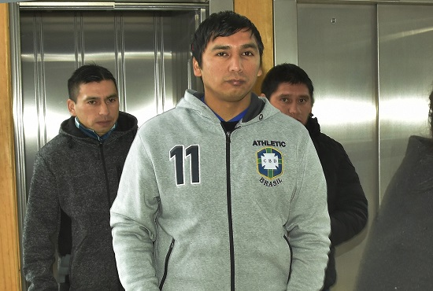
Imagen: José Peralino Huinca
¿José Peralino Huinca, por quien usted declaró como testigo por haber sido sometido a torturas durante su declaración?
-Sí, también sindicado como testigo clave.
¿A qué tipo de torturas fue sometido?
-Nosotros asimilamos el concepto de tortura a shock eléctrico, golpes, tormentos físicos. Tipo Guantánamo. ¿Tú sabes lo que es para un chico de campo que es limítrofe, que tiene problemas de idioma, de educación, familiares, un montón de carencias, que policías lo vayan a ver a la casa? El mundo mapuche y el mundo winkas están totalmente aislados, porque los mapuches funcionan en un circuito y los winkas en otro. Que llegue la policía a tu casa es tremendo, más encima si te llega a presionar y te dice que te puede hacer daño, que te puede matar, pero que también te puede ayudar. Eso es tortura.
Él ha dicho que lo amenazaron con encarcelar a su polola si no hablaba.
-Hubo amenazas sistemáticamente, incluso con el uso de la figura del fiscal. “Tení que firmar antes que llegue el fiscal, que viene ahí y te va a joder”. Por algo se abrió una investigación interna en la PDI, y a mí me interrogaron en esta misma oficina por haber declarado como testigo de la tortura sufrida por José Peralino. De hecho, no me entregaron la copia de mi declaración. La pedí explícitamente y no hubo caso.
¿Y a usted cómo le consta que Peralino sufrió torturas?
-Cuando sucedió esto fui a la cárcel a ver a la machi Francisca, y ella me dijo “por favor, habla con Peralino, porque dice que lo torturaron”. Fui y me contó todo lo que había pasado.
¿Específicamente, qué le contó?
-Que sufrió un amedrentamiento sistemático. Lo que hizo el interrogador fue jugar entre amigo y peligro constantemente. “Te puedo meter preso, pero también ayudar”, algo así.
Peralino también sostiene que nunca se le informó si declaró en calidad de testigo, imputado o formalizado.
-Y nunca se le grabó, ojo con eso. En todos los casos de dudosa veracidad ocurre algo similar, y eso que los pacos en el sur andan llenos de cámaras y teléfonos, que dicho sea de paso, son carísimos. La declaración de Peralino en el caso Luchsinger, dice que entran por el frente y quiebran todos los vidrios, con 30 personas apedreando la casa. ¿Sabes quién rompió los vidrios?
No.
-El hijo del matrimonio, para buscar si los cuerpos estaban ahí.
¿Después del incendio?
-Posteriormente. Ese es el nivel de pruebas. Hay una fabricación del testimonio de Peralino que para mí es clara, por algo Rau dijo que hay vicios de legalidad en su declaración.
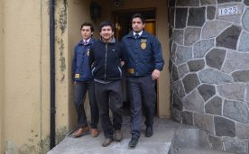
Imagen: José Tralcal Quidel
ALEUY Y LOS INDIOS
A mediados de junio, la defensa de los condenados José Tralcal Coche, Luis Tralcal Quidel y José Peralino Huinca, presentó un recurso de nulidad ante la Suprema para invalidar el proceso judicial del caso Luchsinger.
Sus reclamos son diversos. Desde infracción de garantías en contra de los inculpados hasta obstrucción a la investigación por parte del fiscal Chiffelle, quien investigó en 2013 a Peralino Huinca por haber, supuestamente, derribado una antena en el sector de Tres Cerros (Padre Las Casas), algo que nunca se le informó a su abogada hasta el día después de la sentencia del caso Luchsinger.
La defensora de Peralino, Karina Riquelme, incluso denunció al propio fiscal por ocultación de antecedentes, falso testimonio y obstrucción a la investigación.
“Esa era una investigación totalmente aparte que se trasladó al caso Luchsinger. No solo es inaceptable, sino también va contra la ley, porque la fiscalía está obligada a entregar todos los antecedentes a los abogados para ejercer una defensa propicia. El problema es que el Ministerio Público está con pies de barro, por eso infla procesos. Imagínate cuánto costó el caso Tur Bus, donde no hubo culpables, o los dos juicios del caso Luchsinger-Mackay. No se puede demostrar que esto también es un fraude con todo el tiempo y los recursos que han invertido, como ocurrió con Huracán”, sostiene Díaz.
¿Cree que el recurso de nulidad será acogido por la Suprema?
-No lo sé. Es que esta cuestión es tremendamente política, ese es el problema.
¿En qué sentido?
-Date cuenta que (Sebastián) Piñera está entre la espada y la pared, porque las multigremiales en el sur llevan años sufriendo ataques a sus casas, empresas y maquinarias sin respuestas concretas, que para ellos se traduce en encarcelamiento. El gobierno no quiere aceptar que esto es un problema político con la nación mapuche, cuyos actos de violencia hoy son tildados de crimen sin comprender el contexto político en el que son hechos. Es como que el Ministerio Público está sediento de culpar, a cualquier costa, a un mapuche.
¿Quién le pone esa soga al cuello?
-El ministerio del Interior, por ejemplo. Según cuenta gente que estaba ahí adentro, cuando llegaba al sur el exministro (Mahmud) Aleuy, decía cosas como “¡Ya, a estos indios culiaos hay que sacarles la chucha, hueón! ¡Quiero pruebas, hasta cuando no tenemos a ni uno adentro!”.
¿Cree que este caso tenga un vuelco similar al de Huracán?
-Sí, tiene que darse. Además, creo que Sergio Catrilaf y la machi Francisca, que ya están libres, tienen que recurrir a una demanda en la Corte Interamericana de Derechos Humanos, porque atravesaron dos juicios y años de presidio, con daño físico y patrimonial muy grande. Todo para que sean absueltos bajo la inocencia que alegaron desde el primer día, en un proceso que fiscalía estrujó hasta que se tornó insostenible.

http://www.theclinic.cl/2018/07/10/sacerdote-fernando-diaz-caso-luchsinger-ministerio-publico-esta-sediento-culpar-cualquier-costa-mapuche/

